Информация о творческом коллективе «Фантазеры»
Педагог дополнительного образования – Саввина С.Д.

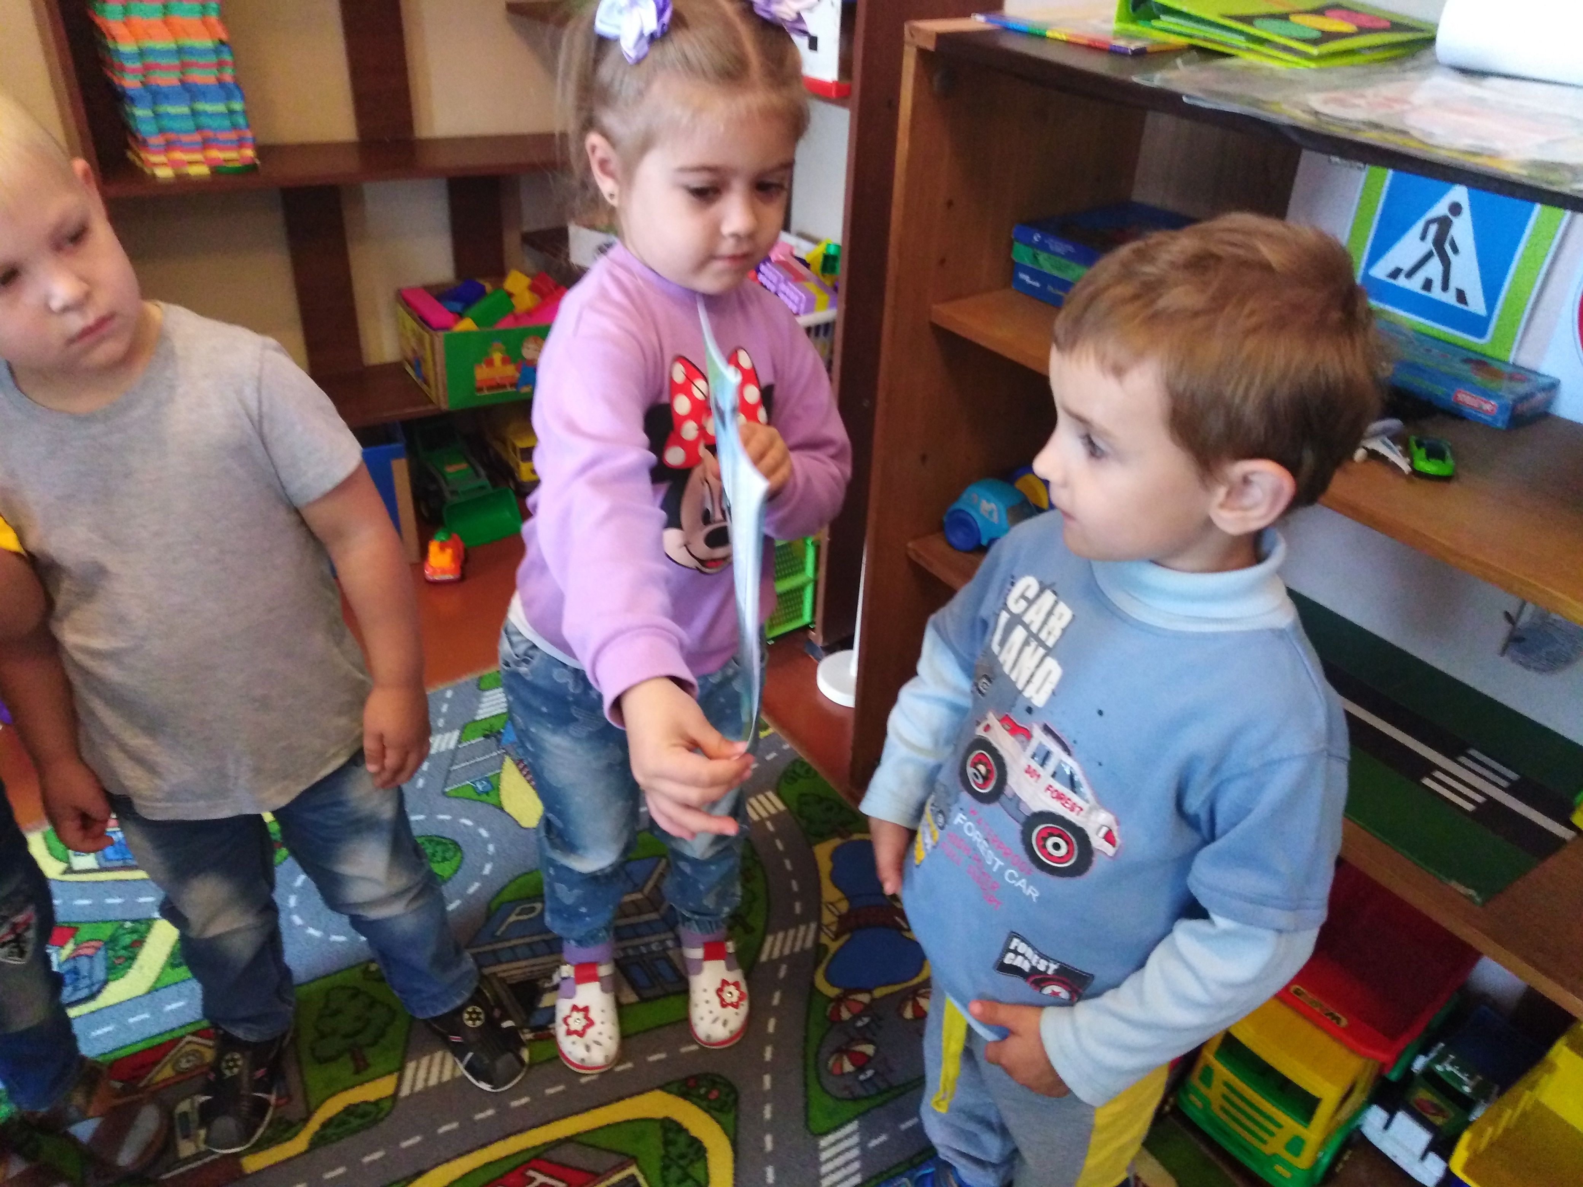Детское объединение «Фантазеры» художественной направленности работает на базе МБДОУ «Детский сад №1». С целью развития творческих способностей детей, воспитания любви к природе, через работу с природным материалом.
